**ĐẠI HỌC QUỐC GIA THÀNH PHỐ HỒ CHÍ MINH**

**TRƯỜNG ĐẠI HỌC CÔNG NGHỆ THÔNG TIN**

**KHOA KHOA HỌC VÀ KỸ THUẬT THÔNG TIN**

---------



**BÁO CÁO ĐỒ ÁN**

**Website bán hàng online**

**Sinh viên thực hiện:**

Phạm Văn Thanh Bảo– 21521859

Lớp: IE221.N21.CNCL

**Giảng viên:**

Thầy Nguyễn Thanh Sơn

Thầy Phạm Nguyễn Phúc Toàn

Thành phố Hồ Chí Minh, tháng 6 năm 2023

Contents

I. Giới thiệu về đồ án. Error! Bookmark not defined.

II. Tóm tắt quá trình thực hiện. Error! Bookmark not defined.

III. Kết quả đạt được. Error! Bookmark not defined.

IV. Tài liệu tham khảo. Error! Bookmark not defined.

V. Phụ lục 1: Giới thiệu (demo) kết quả. Error! Bookmark not defined.

VI. Phụ lục 2: docstring Error! Bookmark not defined.

***CÁC NỘI DUNG CẦN BÁO CÁO:***

1. ***Giới thiệu đồ án:***

* Hiện nay, với công nghệ 4.0 phát triển nhanh chóng, trang web bán hàng online đã trở thành một phần quan trọng trong như cầu mua sắm của mọi người. Với sự tiện lợi và linh hoạt nhờ việc có thể mua sắm ở xa, ở khắp mọi nơi, người dùng có thể khám phá, tìm hiểu về tất cả sản phẩm một cách dễ dàng bằng các thao tác cơ bản trên trang web.
* Hơn thế nữa, web bán hàng còn giúp các doanh nghiệp mở rộng thị trường, quảng bá sản phẩm, tăng doanh số bán hàng. Ngoài ra web bán hàng còn tạo ra một môi trường cạnh tranh, thúc đẩy và cả tiến trong ngành thương mại điện tử.
* Và để thực hiện việc tạo ra một trang web bán hàng, chúng ta sử dụng thư viện Django – là một Framework được phát triển và phổ biến bằng ngôn ngữ Python. Django vận hành theo mô hình MVT (Models- View-Template).Trong đó Models – đại diện cho mô hình dữ liệu, View – xử lý logic, Template – quản lý giao diện.
* Có nhiều tính năng được tính hợp sẵn trong Django như: quản lý tài khoản người dùng, quản lý URL, quản lý người dùng,…

1. ***Tóm tắt quá trình thực hiện:***

* Tuần 1: Tìm hiểu về Django, về cách Django vận hành để tạo ra một trang web, sau đó tìm hiểu hiểu về html, css, js, những công cụ hỗ trợ giúp tạo ra giao diện web bán hàng.
* Tuần 2: Bắt tay vào thực hiện đồ án, thực hiên những tính năng cần có của một trang web bán hàng như: mua, tìm kiếm, xem thông tin, đăng nhập, đăng kí, quản lí người dùng,… Viết các hàm xử lí,sau đó liên kết với file html để tạo giao diện cho từng tính năng.
* Tuần 3: Nhập dữ liệu, test trang web, fix bug, và hoàn thành sản phẩm

1. **Kết quả đạt được :**

* Căn bản đã tạo ra 1 trang web bán hàng online cơ bản, đẩy đủ các chức năng cần có:Đăng kí, đăng nhập người dùng; Xem sản phẩm; Thêm vào giỏ hàng; Thêm và xóa số lượng sản phẩm trong giỏ hàng; Thanh toán(Nhập thông tin, địa chỉ khách hàng); Xem danh mục các sản phẩm, có một trang web admin để quản lí các đơn hàng, tài khoản; Từ trang web admin có thể thêm có sản phẩm hay cho việc export dữ liệu bằng cơ sở dữ liệu.

1. ***Tài liệu tham khảo:***

<https://bbbootstrap.com/>

<https://codelearn.io/sharing/web-step-by-step-voi-django>

<https://howkteam.vn/course/lap-trinh-web-voi-python-bang-django/tao-project-python-django-1516>

1. ***Phụ lục 1: Giới thiệu (demo) kết quả***

* Mở terminal, để runserver, chúng ta nhập ‘python manage.py runserver’ sao đó sẽ có 1 link host để vào trang web

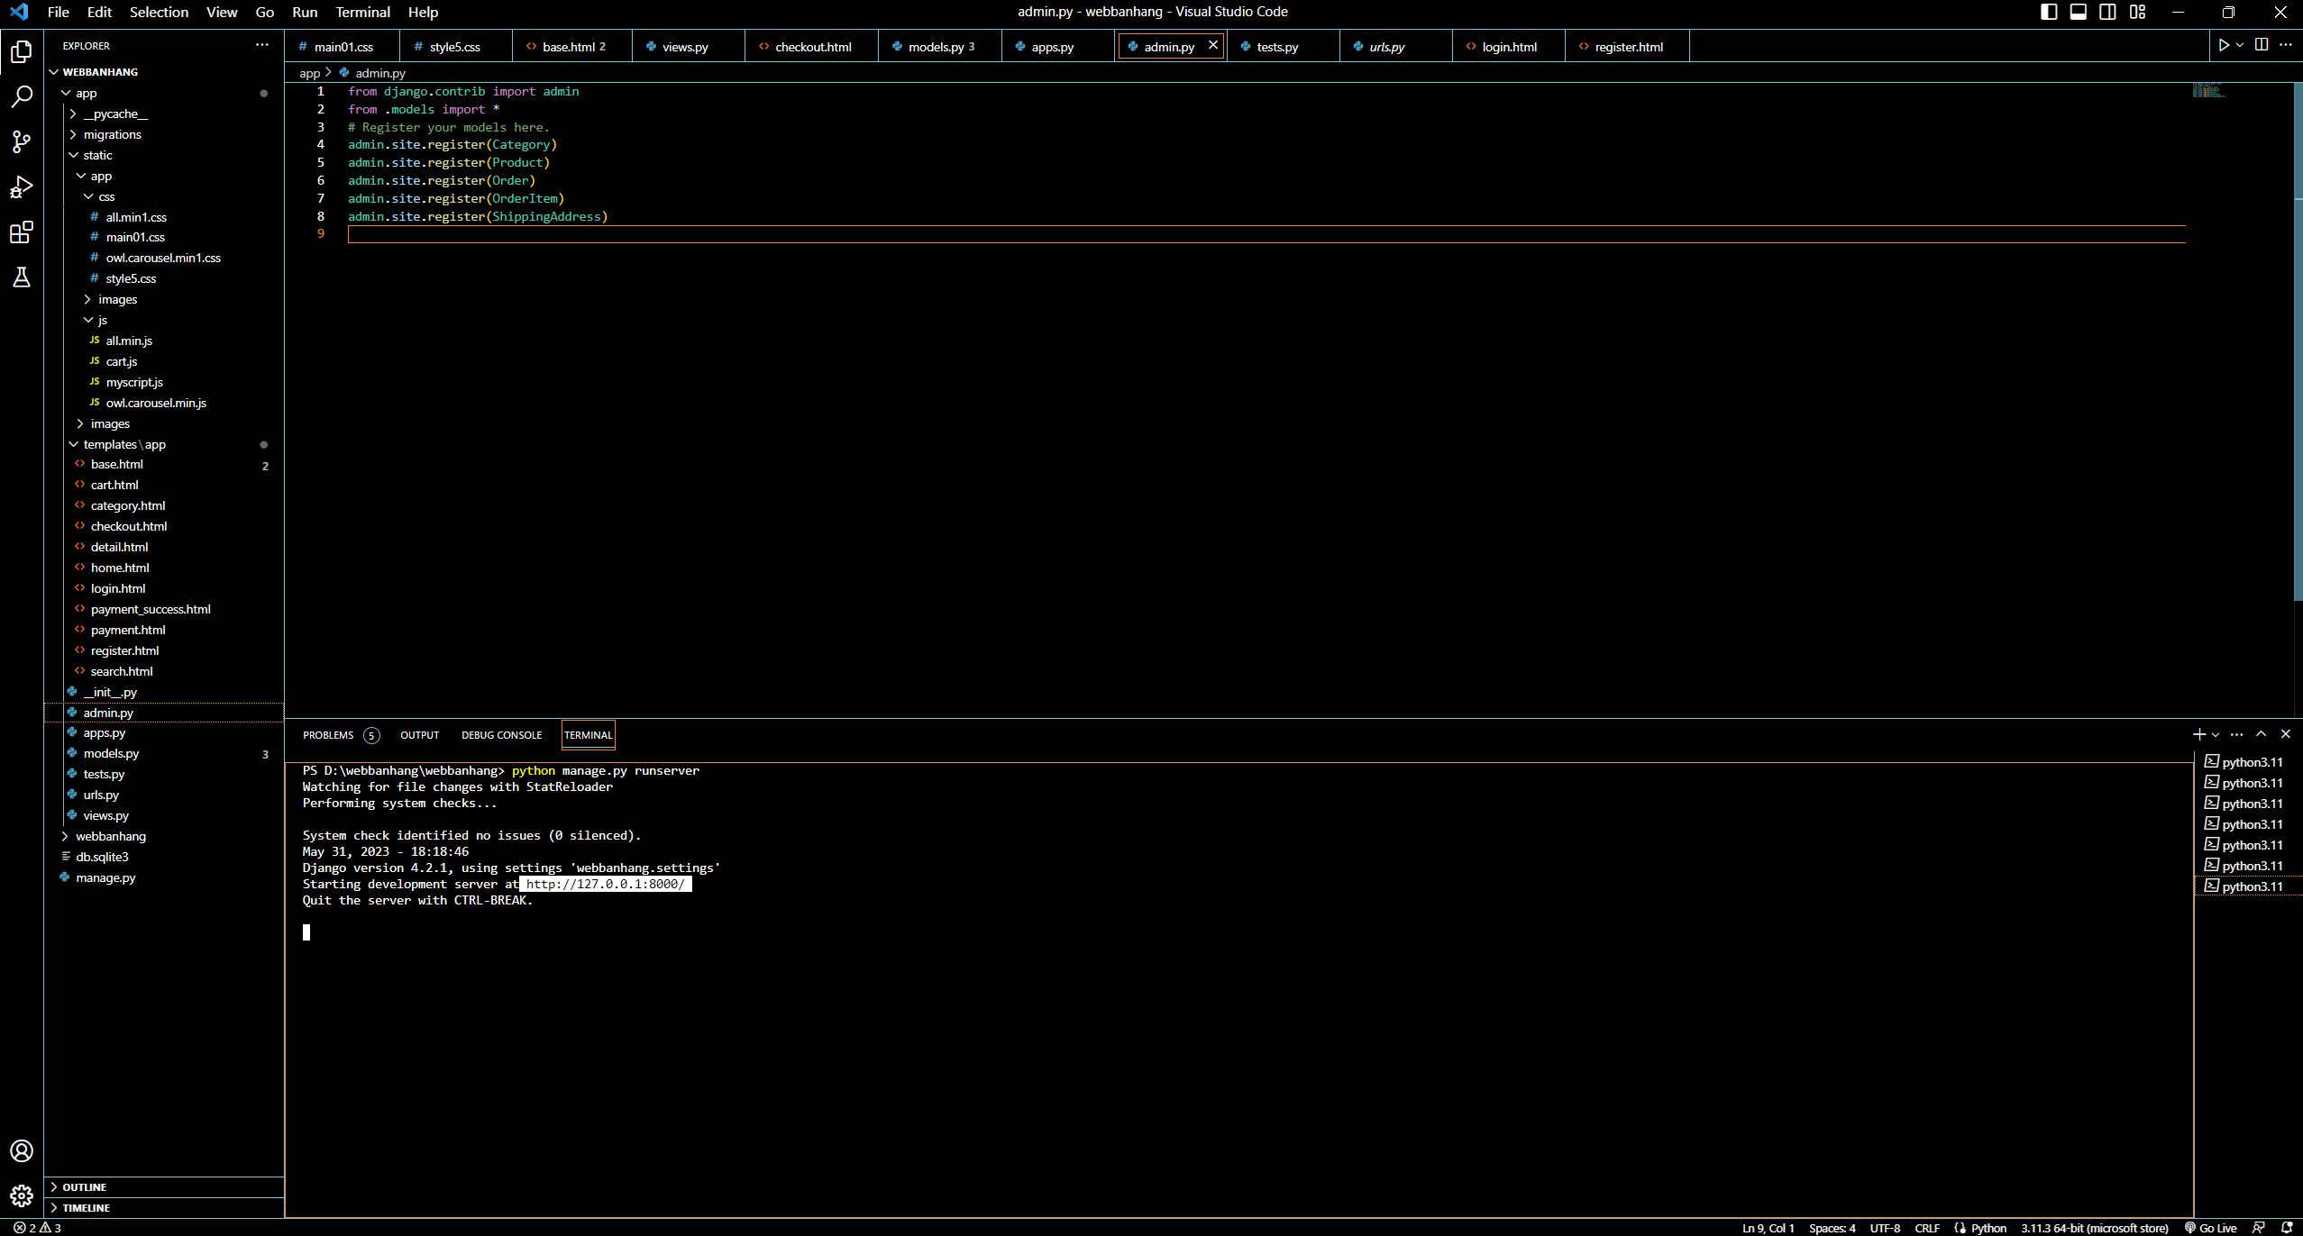

Hình 1. Runserver để vào trang web

* Nhập link host để vào trang web:



Hình 2. Giao diện đầu vào của web

* Có banner slide để quảng bá chương trình sale, cũng như sản phẩm:

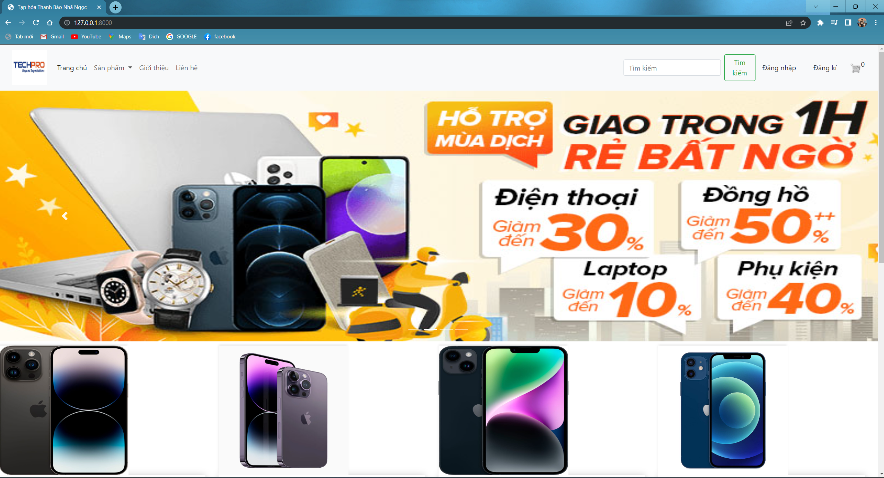

Hình 3. Banner slide quảng bá sản phẩm

* Ở dưới sẽ là nơi chứa thất cả sản phẩm mà trang web có bán:

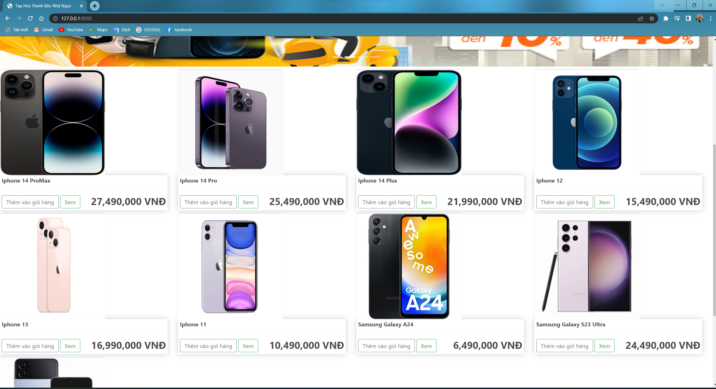

Hình 4. Các sản phẩm được bày bán

* Thay vì lướt một lượt dài để xem sản phẩm, người dùng có thể vào phần mục lục sản phẩm ở phần header của trang web để chọn sản phẩm mình muốn xem dễ dàng hơn:

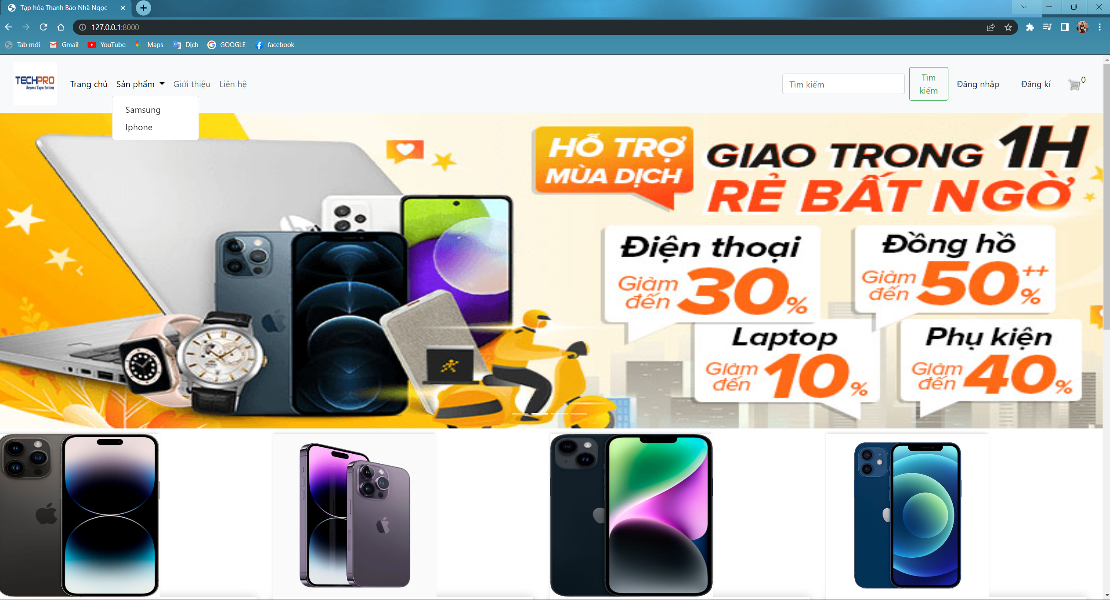

Hình 5. Phần danh mục sản phẩm

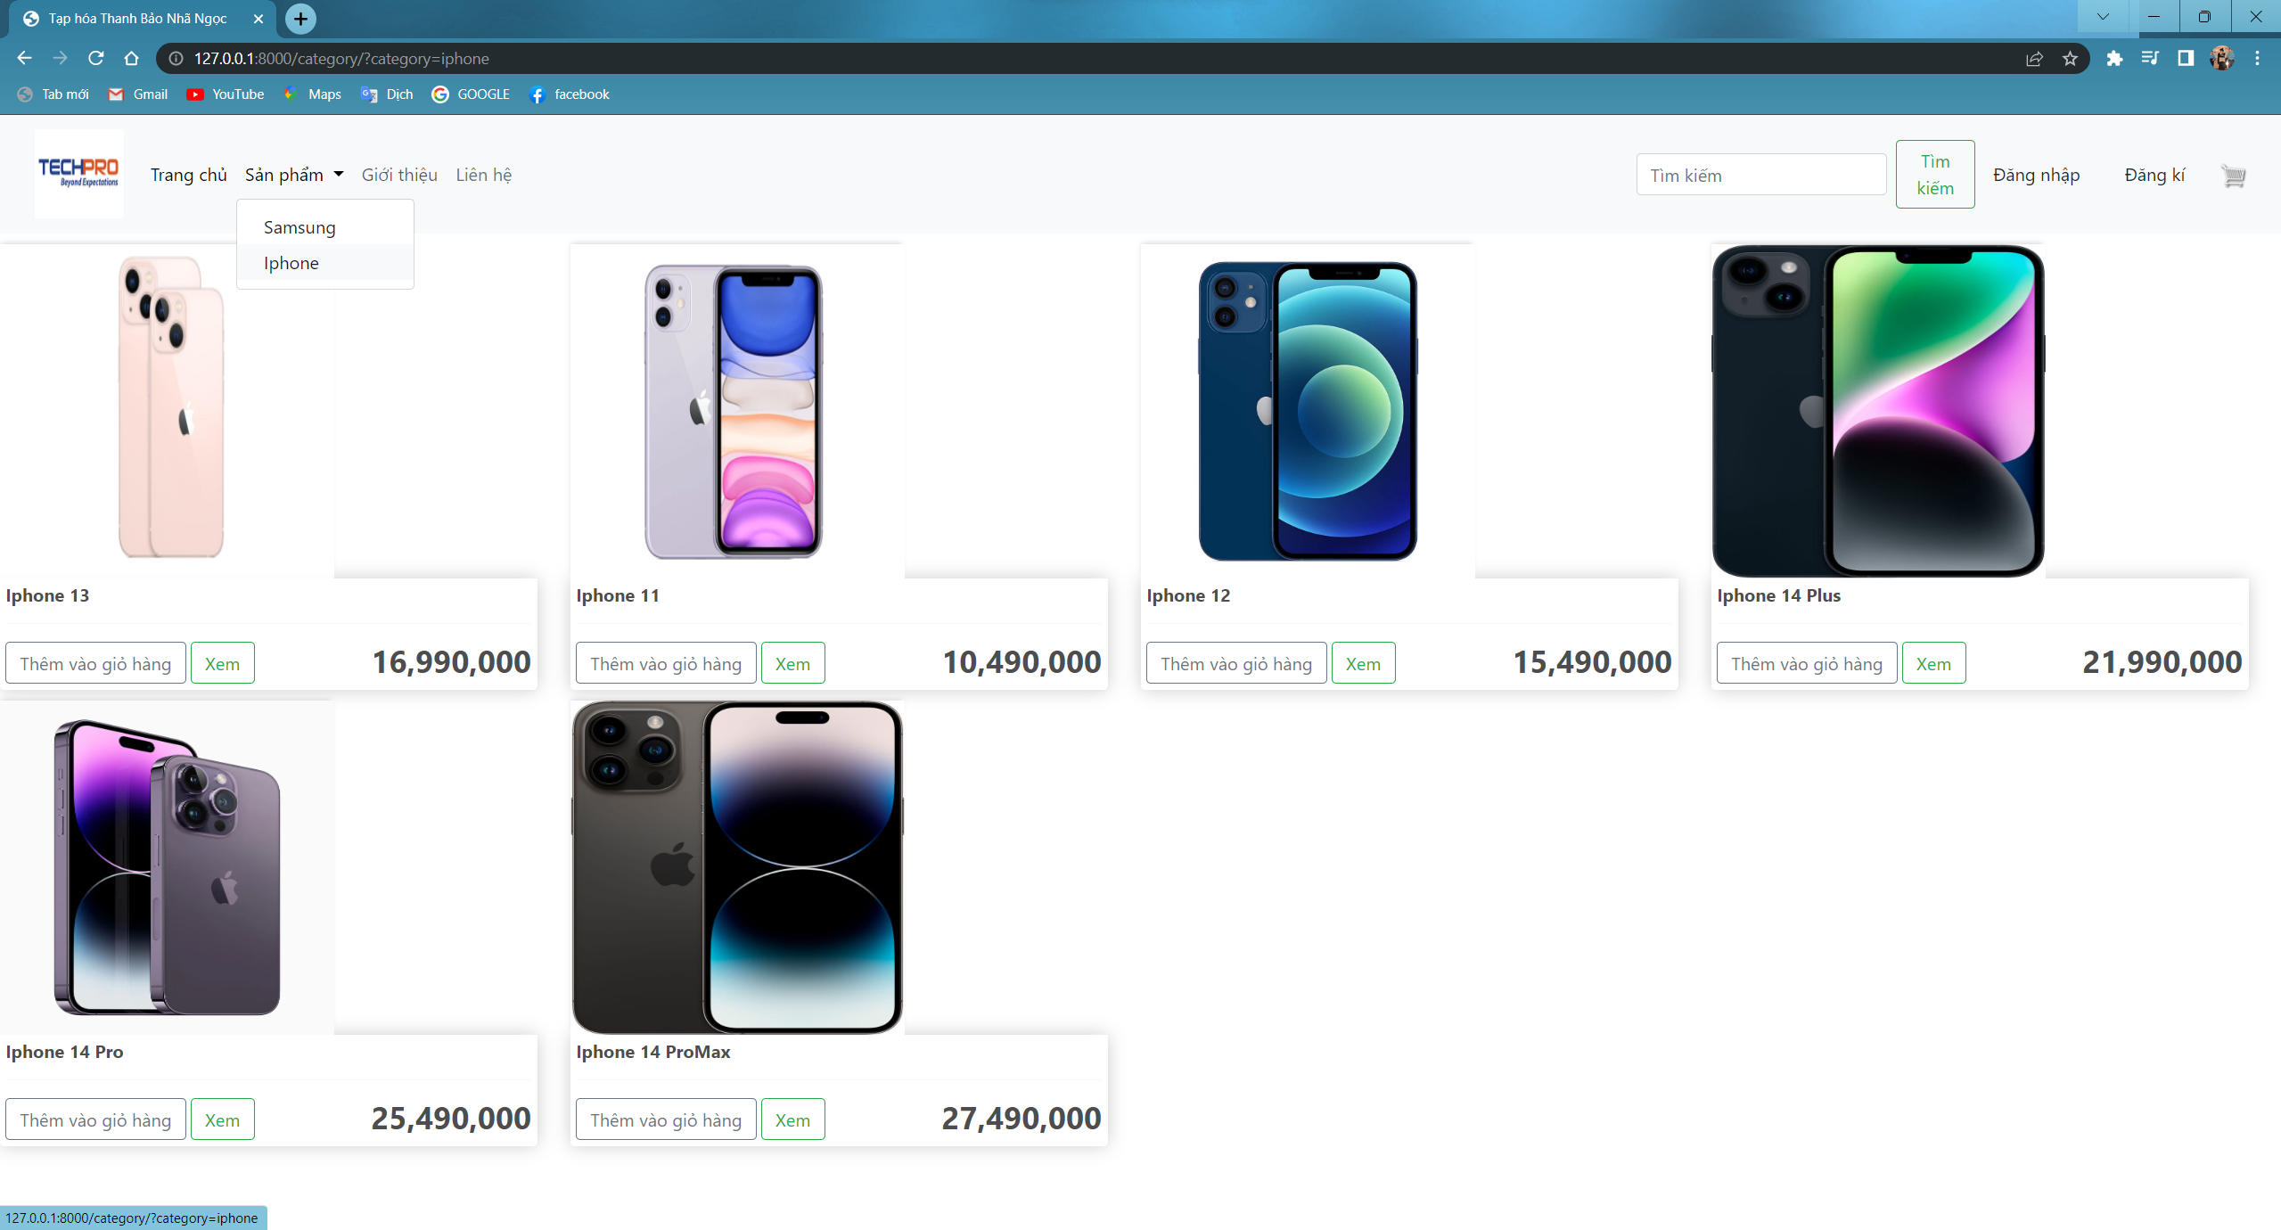

Hình 6. Danh mục điện thoại Iphone

* Hoặc muốn tìm kiếm chi tiết hơn sản phẩm mình muốn mua, khách hàng có thể tìm kiếm tên của sản phẩm trên thanh tìm kiếm:

Hình 7. Nhập tên sản phẩm muốn tìm kiếm

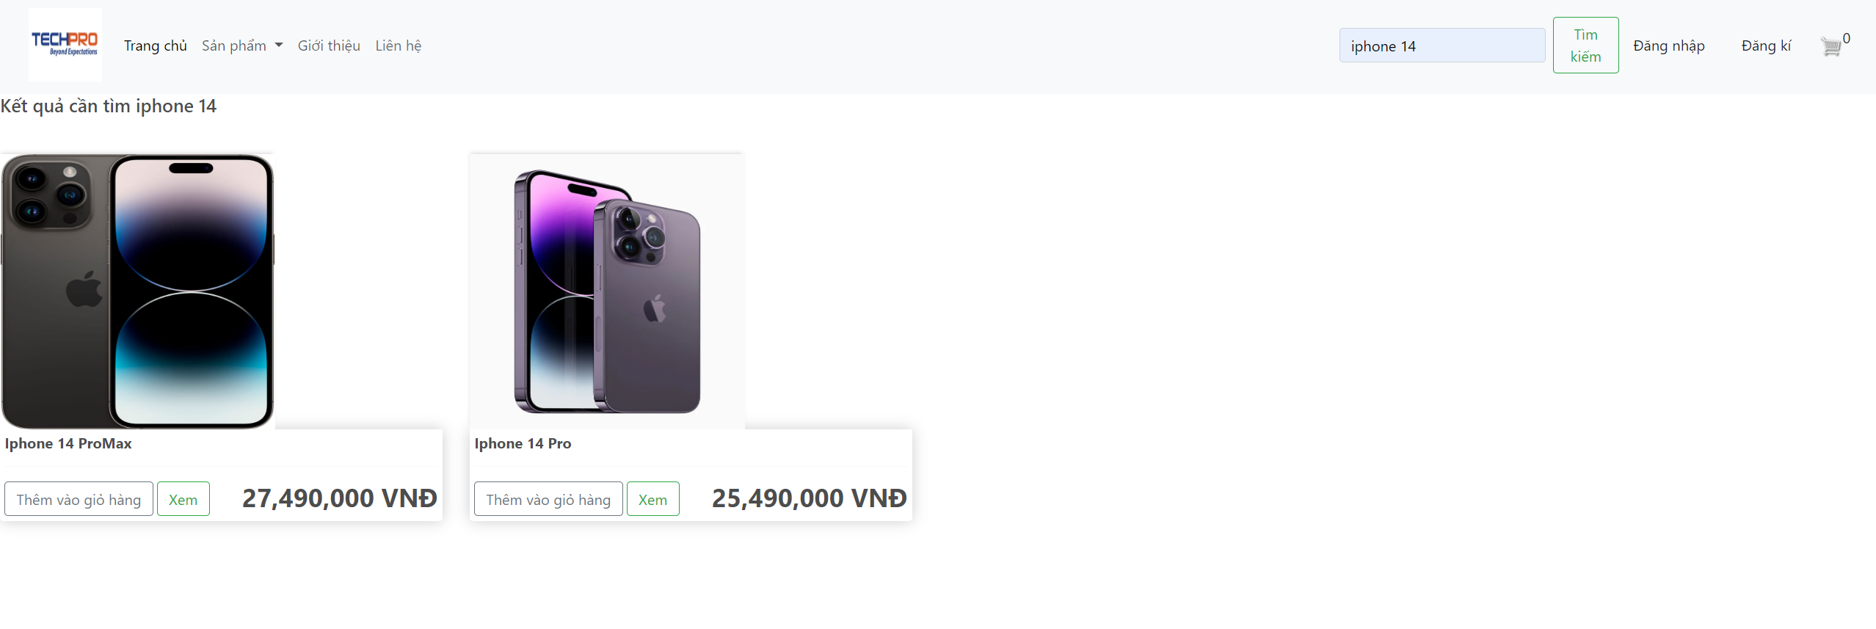

Hình 8. Tìm được sản phẩm muốn tìm bằng thanh tìm kiếm

* Bấm vào Xem để xem được thông tin sản phẩm rõ hơn

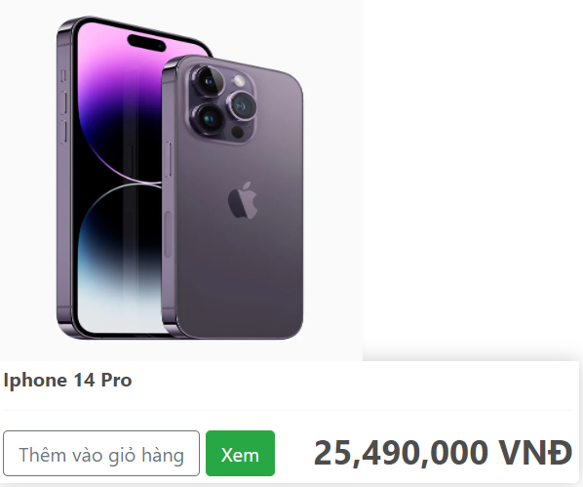

Hình 9. Bấm xem để xem thông tin sản phẩm



Hình 10. Thông tin sản phẩm

* Trở lại: quay trở lại trang chủ; icon giỏ hàng để đi tới giỏ hàng; thêm vào giỏ hàng
* Không thể mua hàng, thêm sản phẩm vào giỏ hàng nếu chưa đăng nhập
* Đăng nhập, Đăng kí người dùng:



Hình 11. Bấm đăng nhập ở trên thanh header

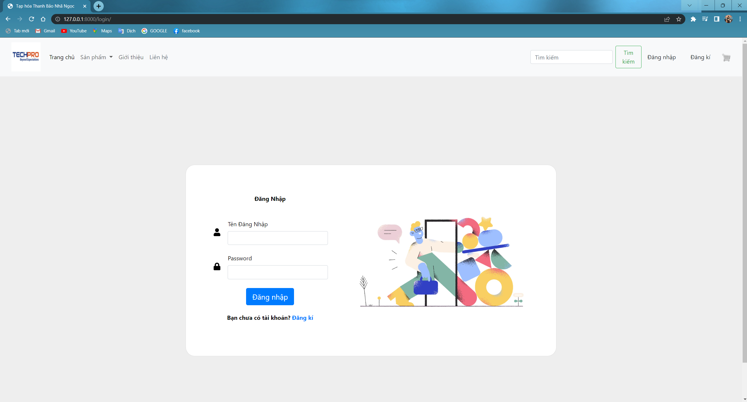

Hình 12. Giao diện phần đăng nhập



Hình 13. Đăng nhập không được nếu không có tài khoản

* Chưa có tài khoản, bấm đăng kí để tạo tài khoản:

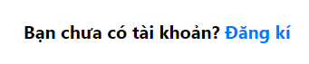

Hình 14. Cách thứ nhất để đăng kí tài khoản

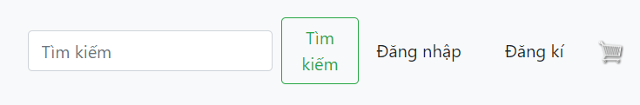

Hình 15. Cách thứ hai để đăng kí tài khoản

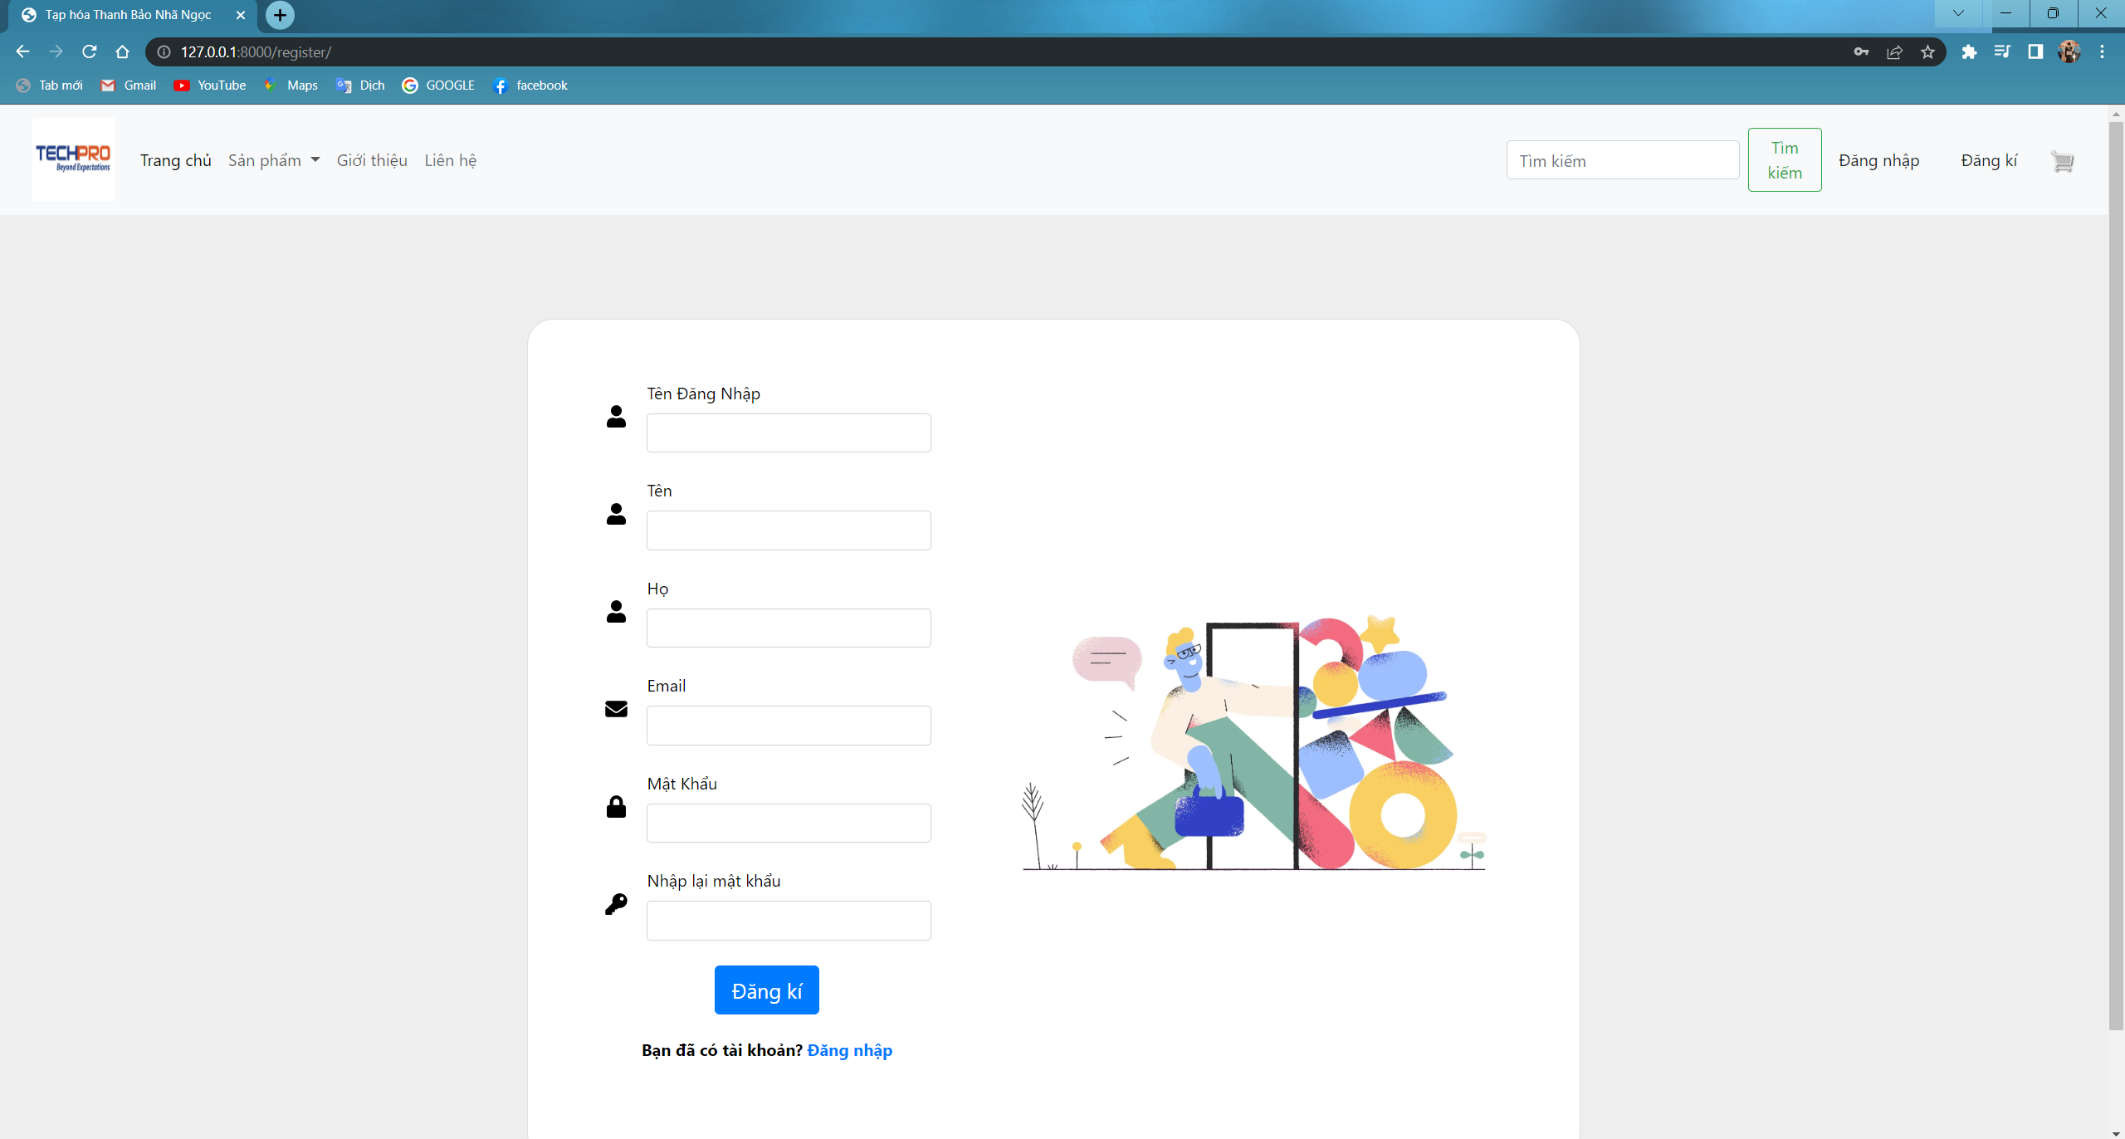

Hình 16. Giao diện đăng kí người dùng



Hình 17. Giao diện sau khi người dùng đã đăng kí, và đăng nhập vào

* Sau khi đăng nhập, người dùng có thể thêm sản phẩm muốn mua vào giỏ hàng:

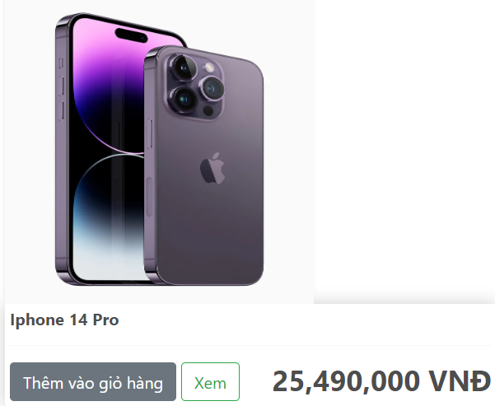

Hình 18. Thêm vào giỏ hàng ở trang chính



Hình 19. Thêm vào giỏ hàng ở phần Xem thông tin sản phẩm



Hình 20. Giỏ hàng sau khi thêm được +1 sản phẩm

* Trong phần giỏ hàng chúng ta có thể tăng giảm số lượng sản phẩm đả thêm, hoặc bỏ sản phẩm đó khoải giỏ hàng, và có thể thấy được tổng tiền cần thanh toán:

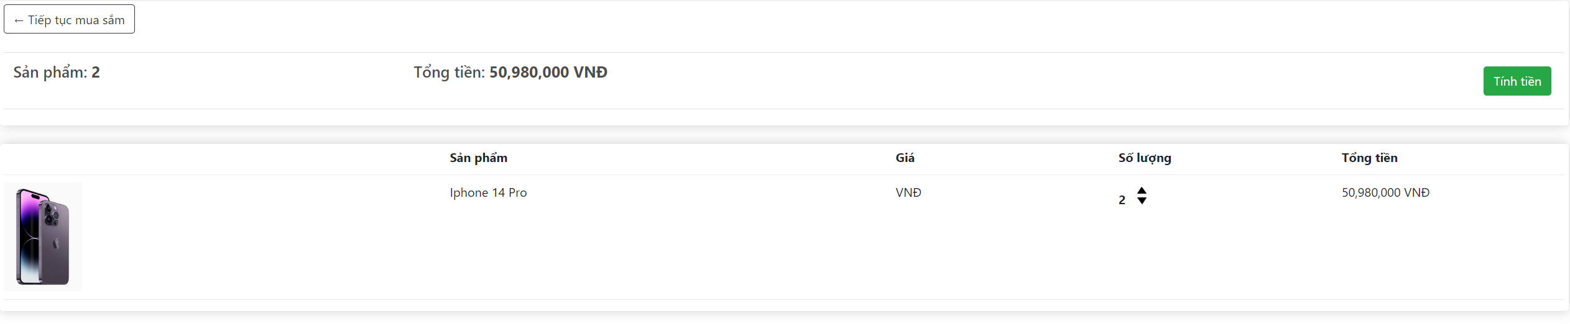

Hình 21. Tăng sản phẩm

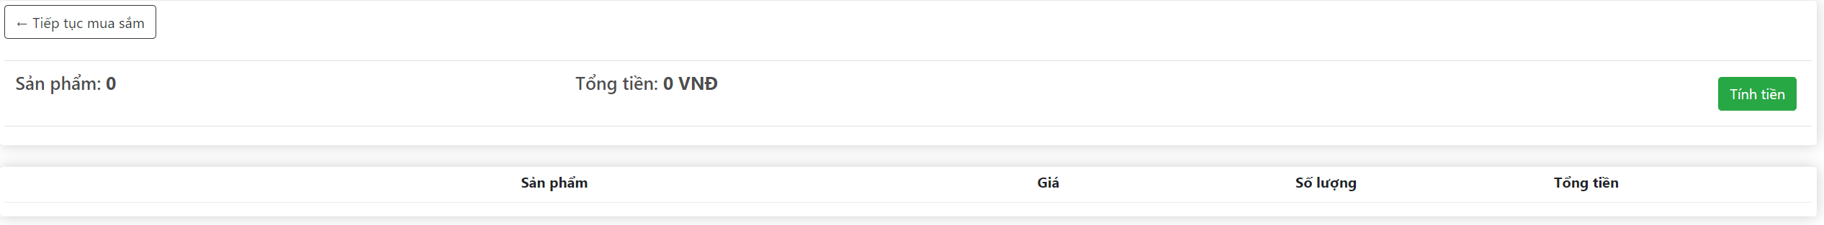

Hình 22. Loại bỏ sản phẩm

* Sau khi chọn được sản phẩm cần mua, chọn tính tiền để điền thông tin cũng như thanh toán:

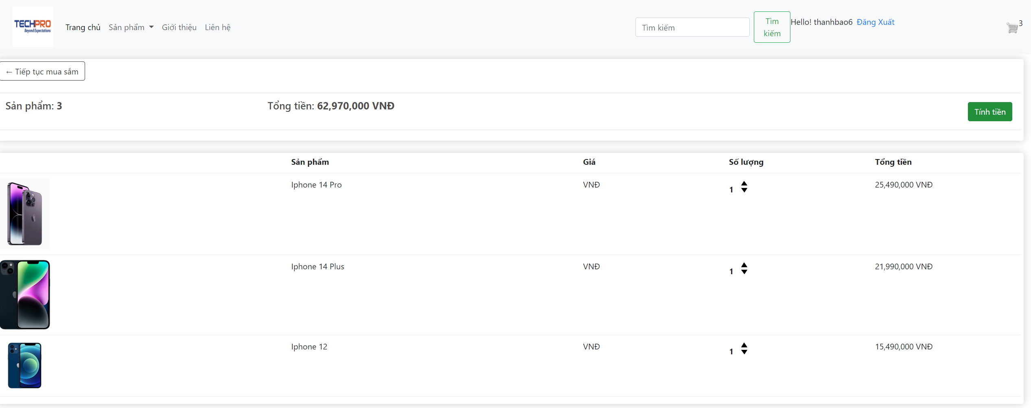

Hình 23. Chọn tính tiền để thanh toán

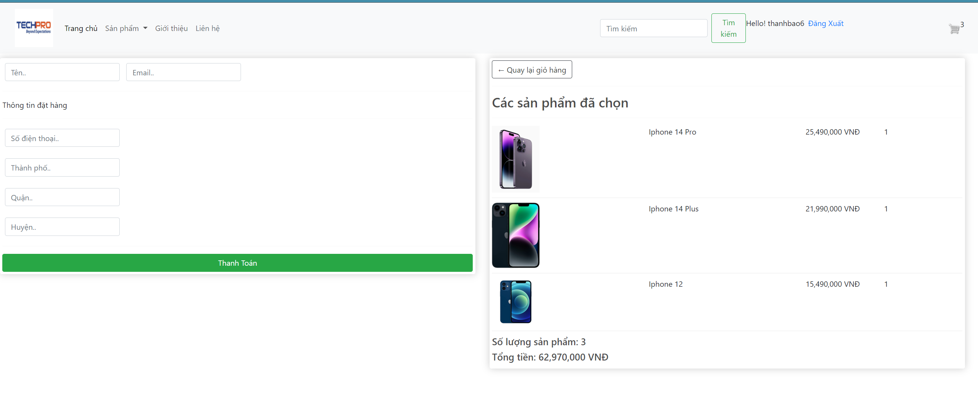

Hình 24. Điền thông tin đơn hàng, check lại sản phẩm muốn mua

* Sau khi điền thông tin bấm thanh toán để chuyển đến phần thanh toán:

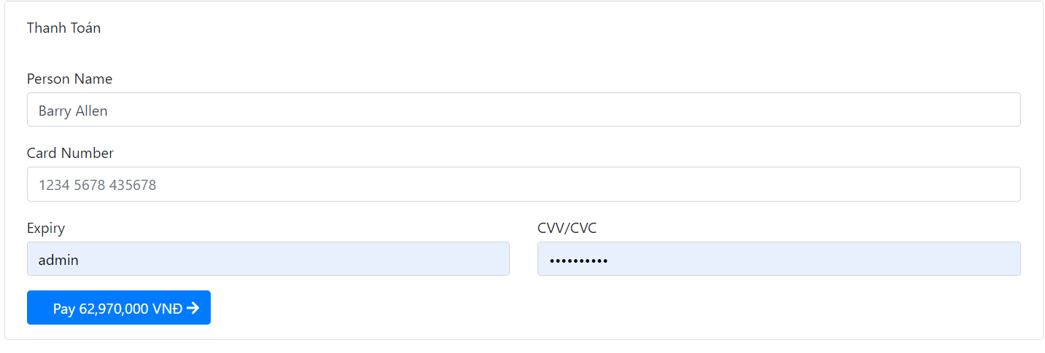

Hình 25. Thanh toán

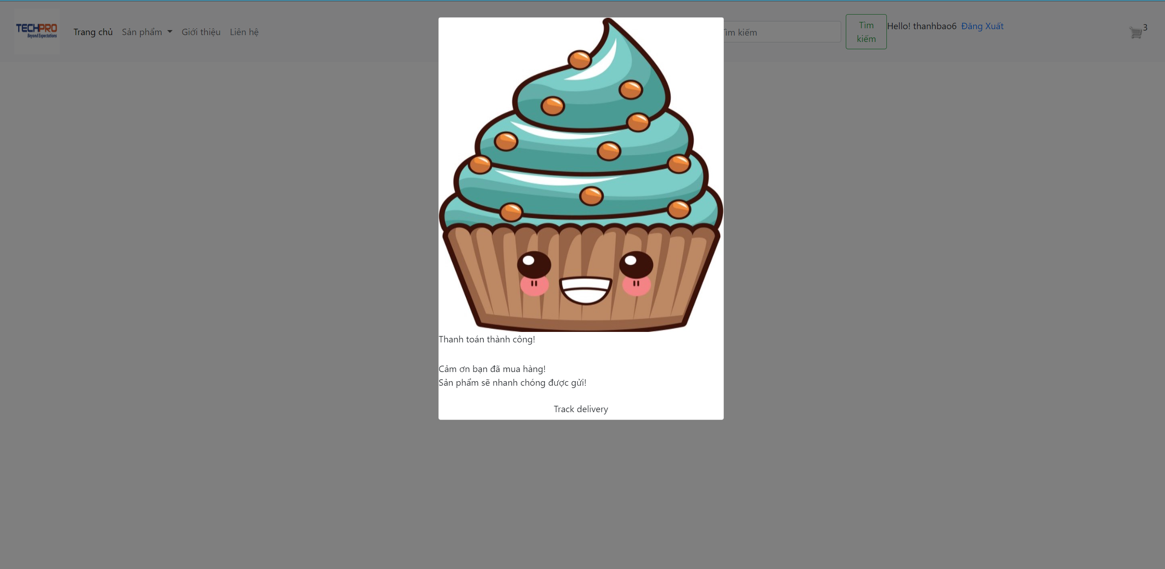

Hình 26 . Thanh toán thành công

* Có trang admin để thêm sản phẩm, cũng như quản lí đơn hàng, quản lí tài khoản khách hàng

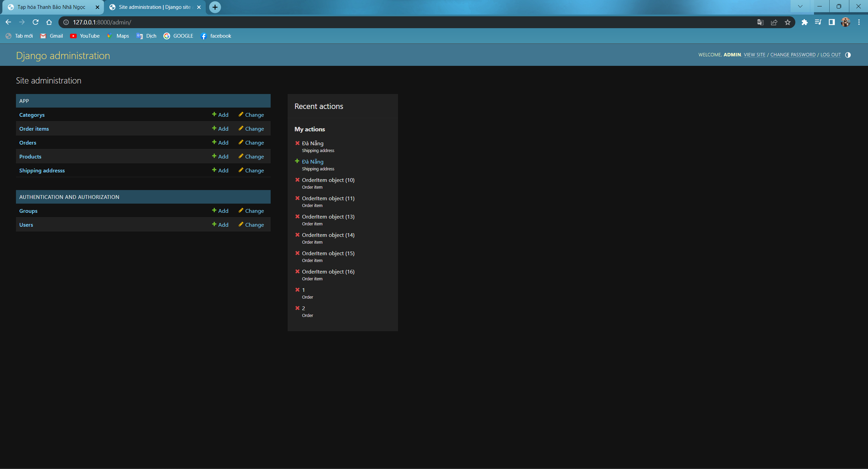

Hình 27. Giao diện trang admin

* Trong phần Product:

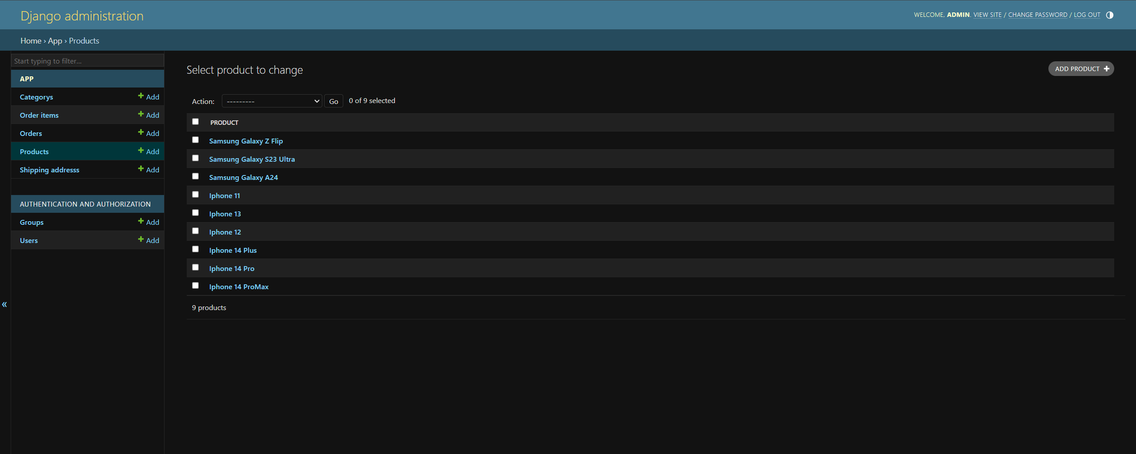

Hình 28. Product

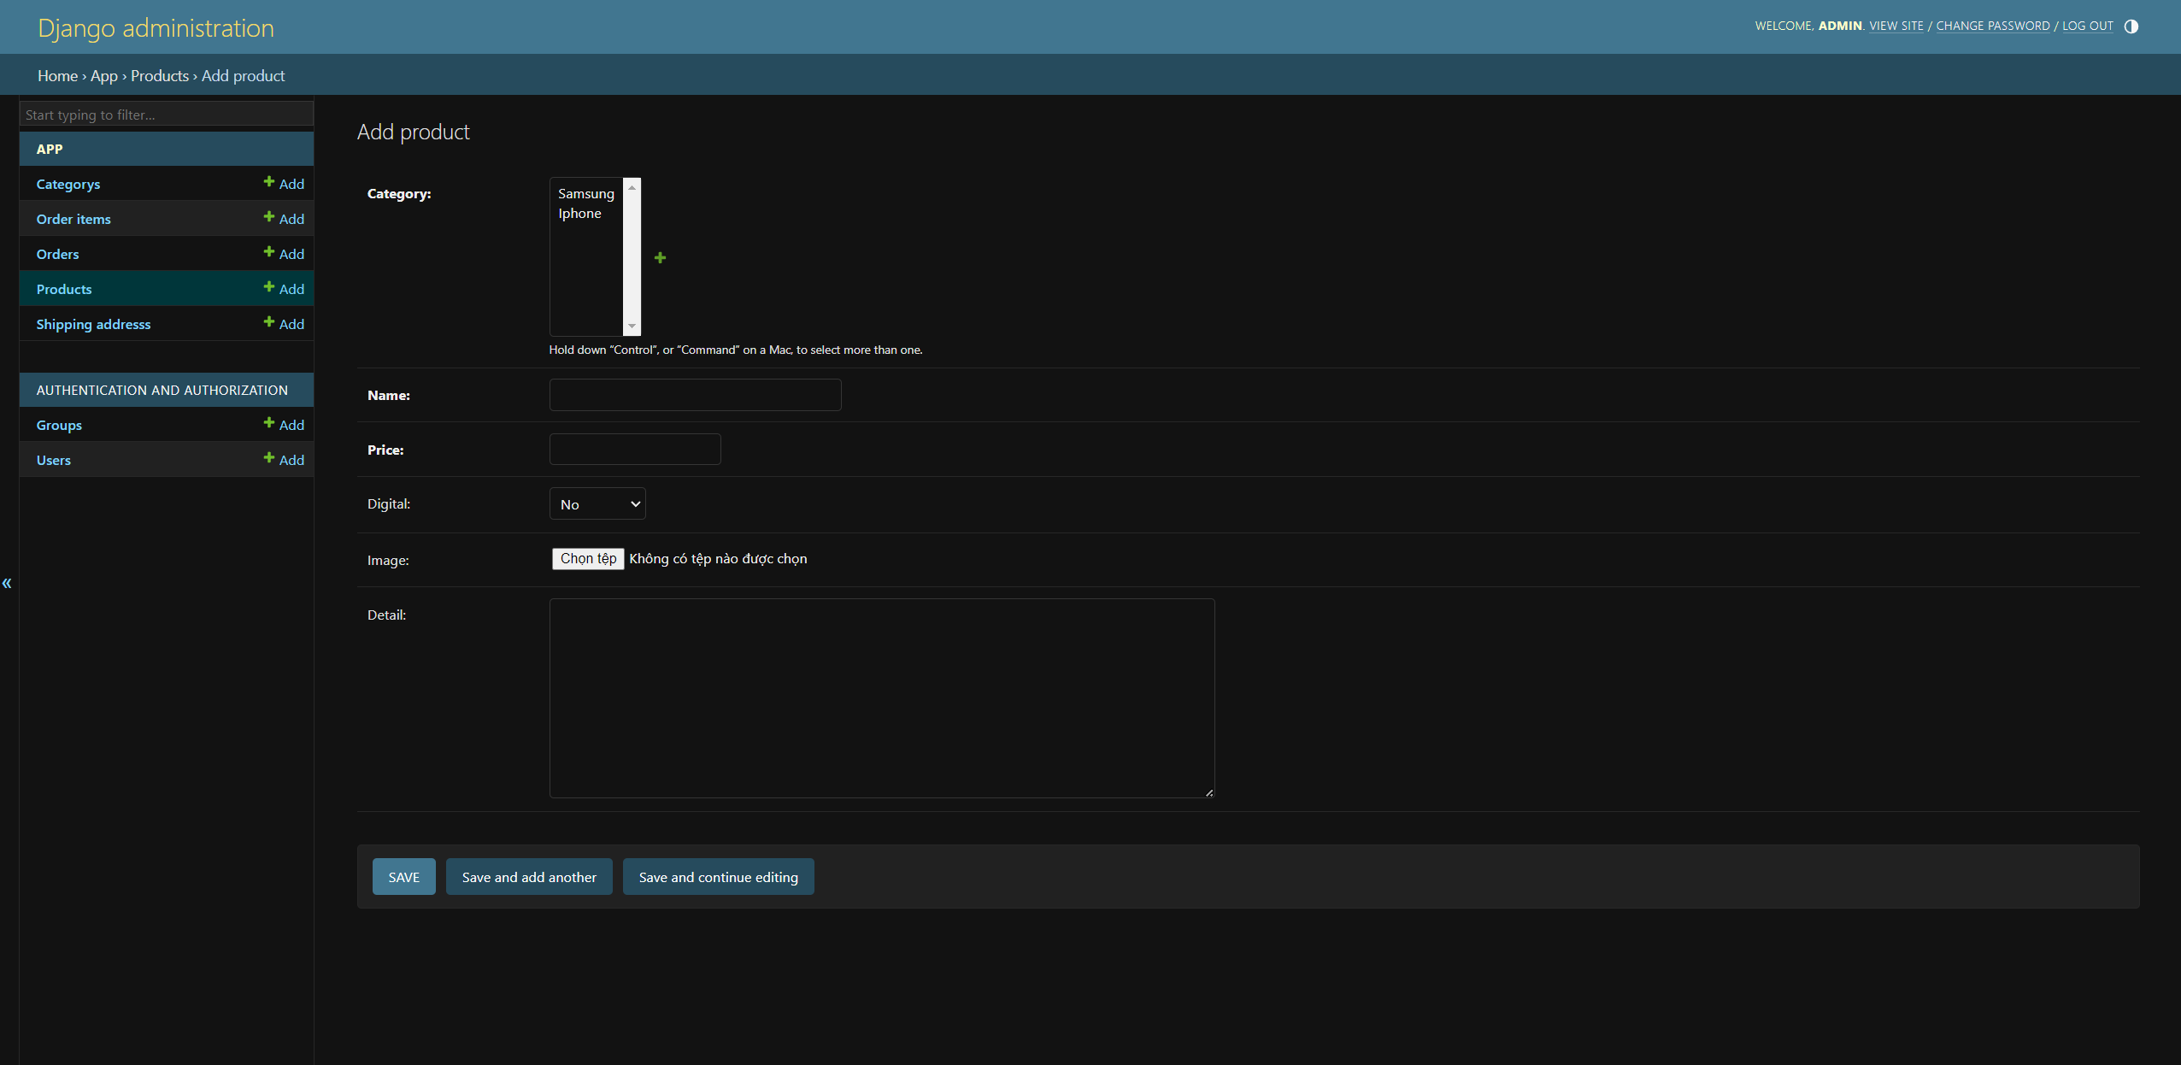

Hình 29. Thêm sản phẩm

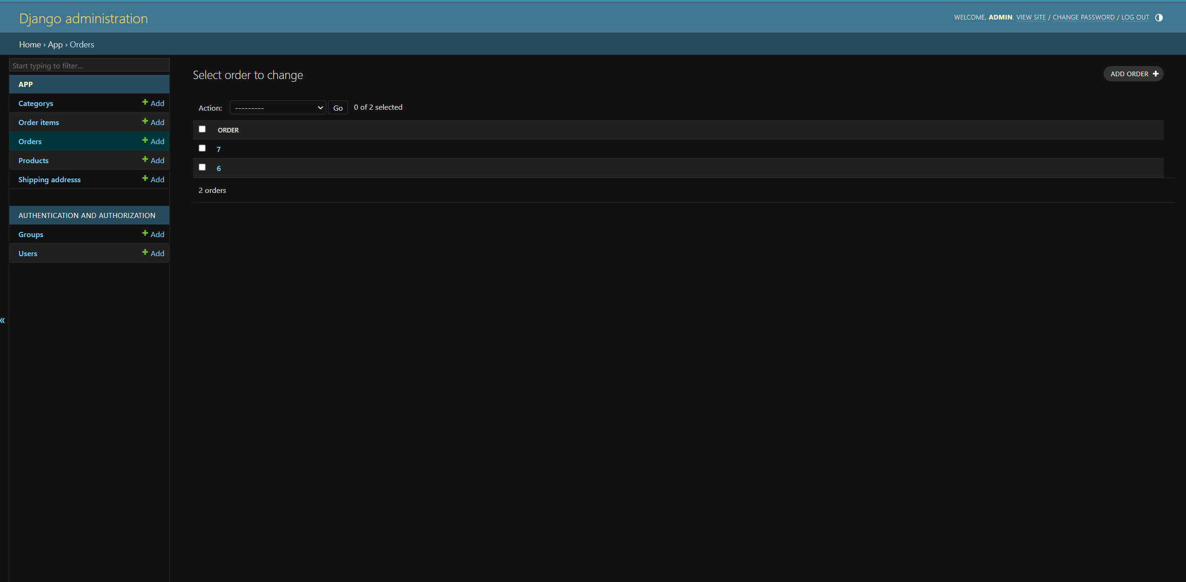

Hình 30. Phần order (hiển thị mã của đơn hàng)

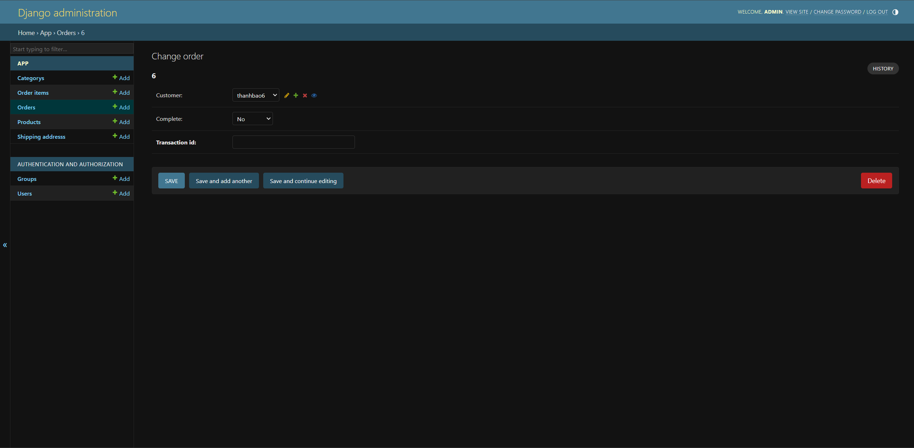

Hình 31. Đơn hàng do tài khoản nào mua, và được thanh toán chưa

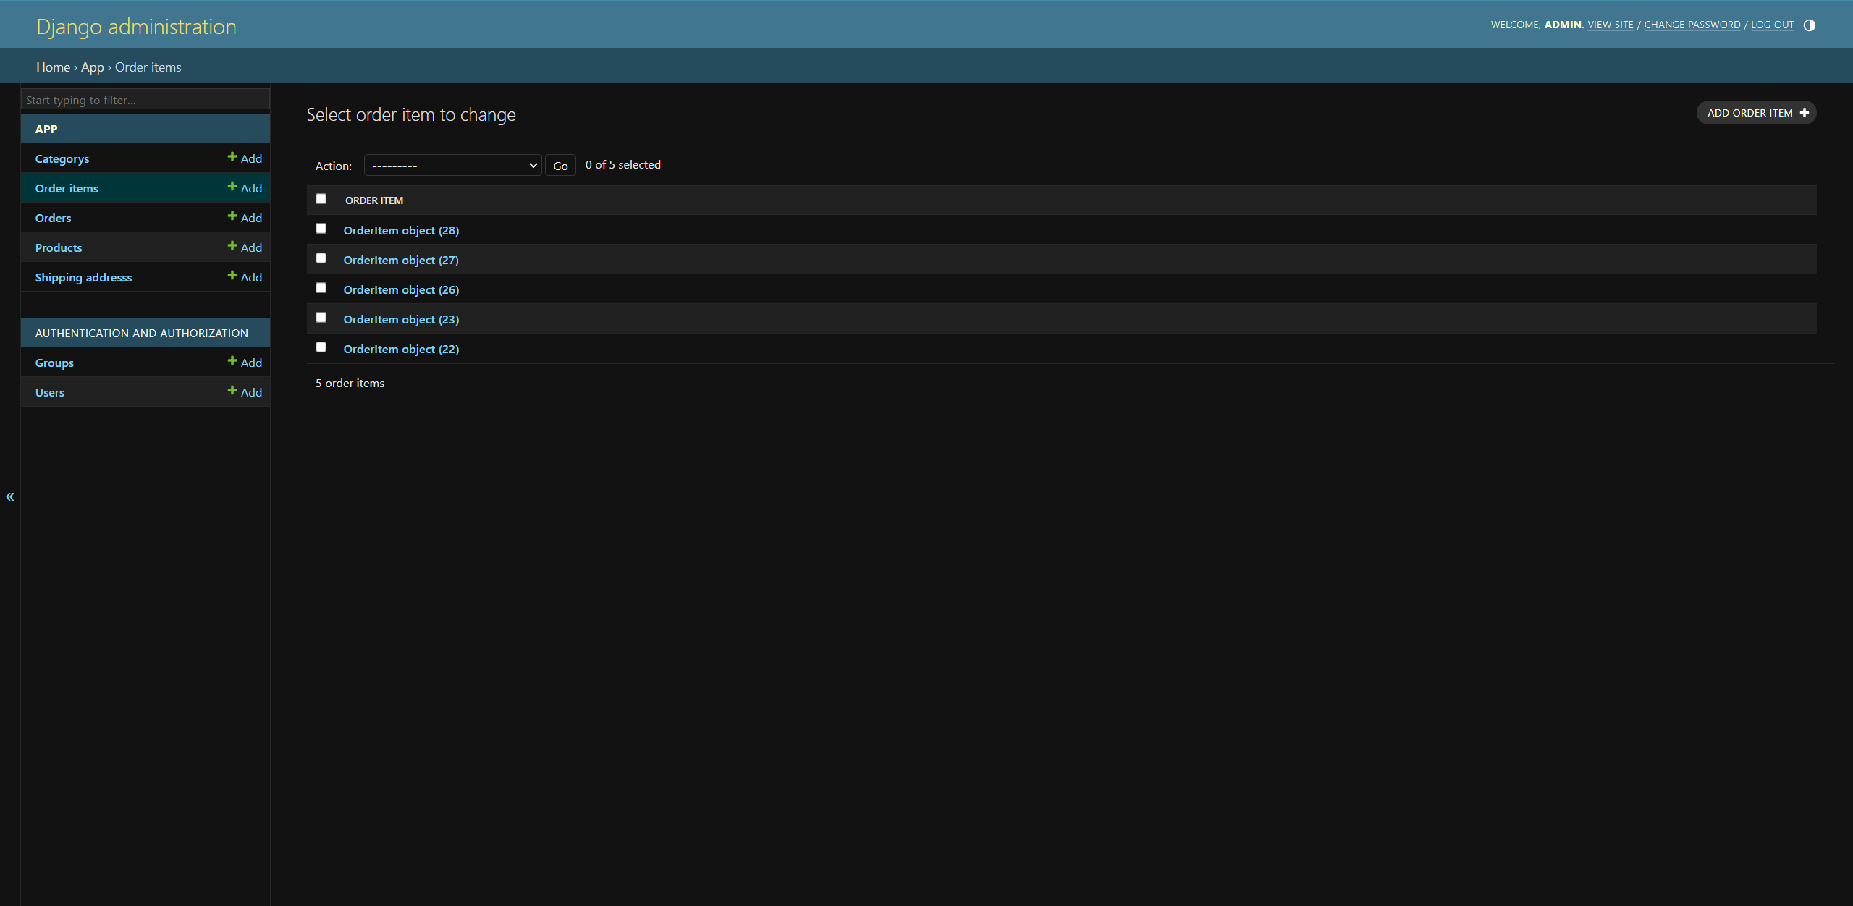

Hình 32. Sản phẩm đã được order

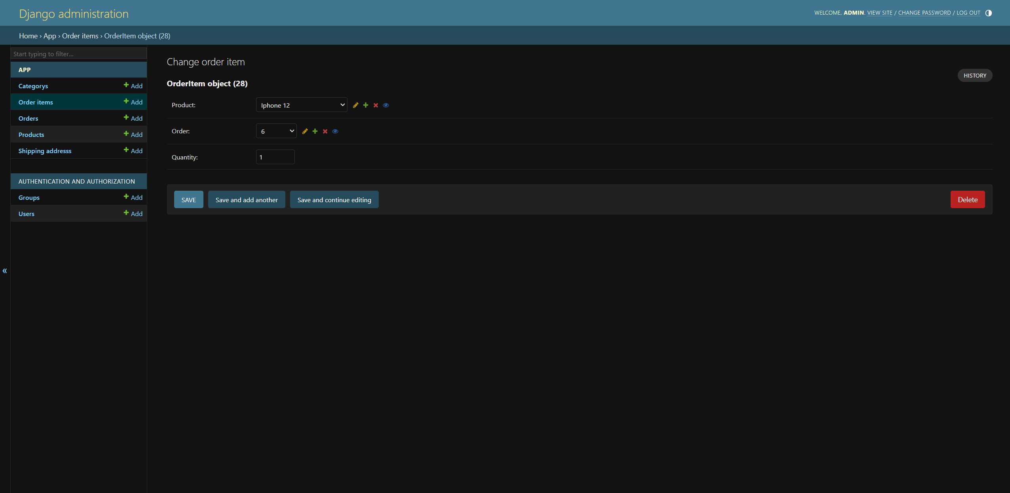

Hình 33. Sản phẩm của đơn hàng nào và số lượng bao nhiêu

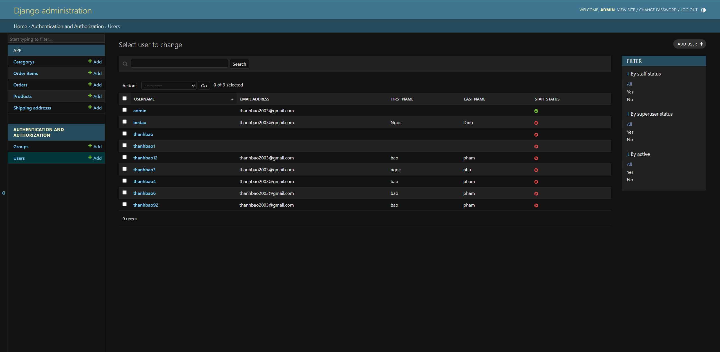

Hình 34. Các tài khoản đã đăng kí trên website

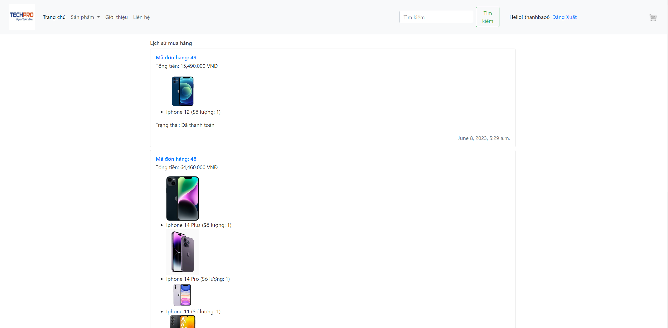

Hình 35. Lịch sử đơn đặt hàng

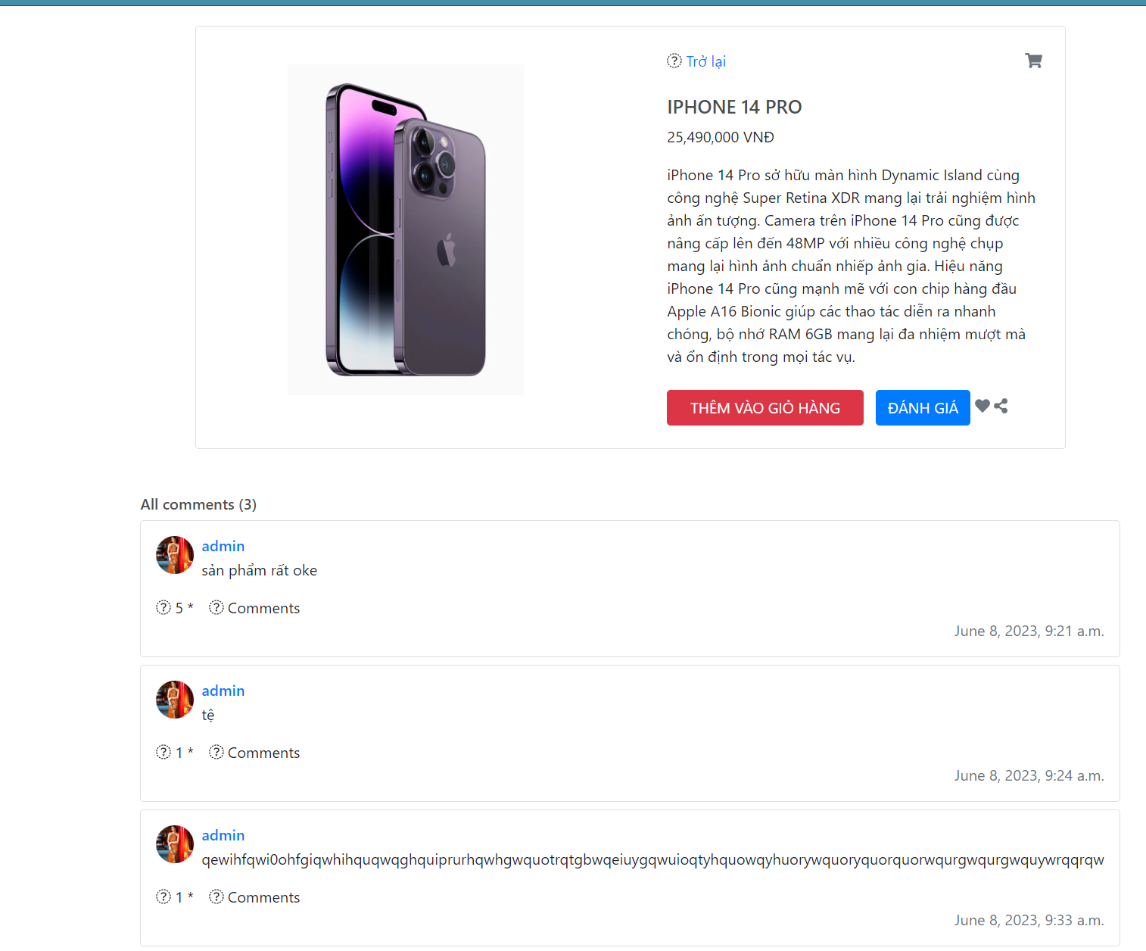

Hình 36. Đánh giá sản phẩm

1. **Phụ lục 2: docstring**

* Để tạo được web bán hàng bằng Django, chúng ta phải tạo được 1 folder dự án bằng cách: django-admin startproject webbanhang, và tạo 1 folder ứng dụng ở trong folder dự án bằng cách: django-admin startapp app.
* Sau khi tạo chúng ta được cái file và folder: 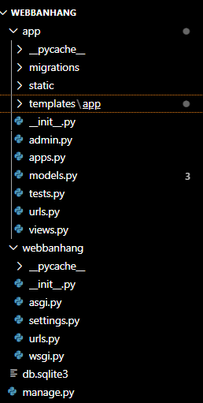 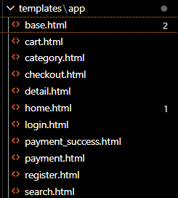

1. Folder app:

* Migrations: dùng để tạo, sửa đổi và xóa các bảng cơ sở dữ liệu bằng việc sử dụng ‘python manage.py makemigrations’ thông qua file model.py để lấy các tables và các trường dữ liệu đã nhập.
* Static: dùng để lưu trữ các liệu tĩnh như css, js, ảnh-banner, để chạy các css, js, ảnh – banner, với mỗi file html tạo ra, load static và sử dụng code của html để sử dụng các file chữ các dữ liệu tĩnh đó.
* Template: chứa các file html để tạo giao diện cho trang web, sử dụng để hiện hiện các dữ liệu từ view lên giao diện người dùng, và có thể truy cập các dữ liệu đã chuẩn bị trước ở view. Bài làm chủ yếu sử dụng {%for%} để truy cập các dữ liệu ở view. Gồm có 11 file html:
  + Base.html: Là template gốc chứa các cấu trúc cơ bản của trang web như, tiêu đề, phần thân, phần chân
  + Home.html: Là trang chủ của trang web, hiển thị các thông tin, danh sách sản phẩm
  + Cart.html: Hiển thị giỏ hàng . danh sách sản phẩm đã chọn
  + Checkout.html: hiển thị trang thanh toán, điền thông tin thanh toán, check lại số sản phẩm muốn mua
  + Search.html: hiển thị các sản phẩm được tìm kiếm theo tên sản phẩm.
  + Detail.html: hiển thị trang thông tin chi tiết của sản phẩm.
  + Payment.html: hiển thị trang thanh toán
  + Payment_success.html: hiển thị trang thanh toán thành công
  + Login.html: hiển thị trang để đăng nhập tài khoản
  + Register.html: hiển thị trang để đăng kí tài khoản
* __init.py__: là một file trống để đánh dấu đây là 1 package để Django nhận diện và sử dụng ứng dụng.
* Admin.py: import admin từ Django.contrib để truy cập và sử dụng chắc năng quản trị của Django. Từ admin.models import tất cả các modules từ ‘models.py’ để hiện thị mà chỉnh sửa các dữ liệu của modules đó

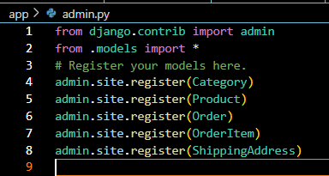

* App.py: Kế thừa class AppConfig của Django để cấu hình cho ứng dụng, xác định trường tự động mặc định cho các models trong ứng dụng=’BigAutoField’, và tên của Django=’app’

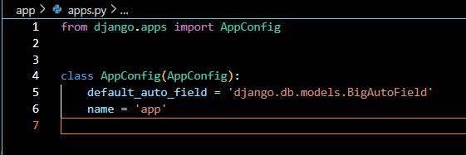

* Models.py:
  + Định nghĩa cơ sở dữ liệu và mối quan hệ giữa các trường của chúng, sử dụng model User để quản lý người dùng và xác thực.
  + Để mỗi class là một mô hình dữ liệu thì phải kể thừa lớp (models.Models) của Django – là một lớp trừu tượng chứa các phương thức và thuộc tính cần thiết để làm việc với csdl
    - Class Category(models.Model): Tạo cơ sở dữ liệu danh mục sản phẩm, tạo các danh mục sản phẩm, chứa tên danh mục các sản phẩm đã tạo
    - Class CreateUserForm(UserCreationForm): Tạo cơ sở dữ liệu kế thừa từ lớp có sẵn của django để lưu thông tin đăng kí của người dùng.
    - Class Product(models.Model): Tạo cơ sở dữ liệu, để thêm,xóa các sản phẩm: tên, giá bán, thuộc danh mục nào, chi tiết, ảnh, và hiển thị các sẵn phẩm đã thêm trong csdl.
    - Class Review(models.Model): Tạo cơ sở dữ liệu để lưu trữ các bình luận, đánh giá của người dùng đối với sản phẩm.
    - Class Order(models.Model): Tạo cơ sở dữ liệu để lưu trữ đơn hàng.
    - Class OrderItem(models.Model): tạo cơ sở dữ liệu để lưu trữ số lượng các mặt hàng đã được mua bởi người dùng nào.
    - Class ShippAddress(models.Model): Tạo cơ sở dữ liệu để lưu trữ thông tin địa chỉ khách hàng đặt hàng.

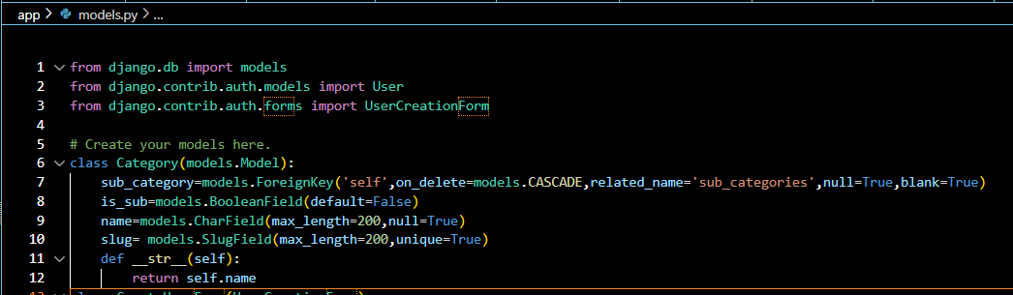

* + Ngoài ra còn có các hàm:
    - ImageURL(): Dùng trong class Product lấy ảnh từ url thêm vào Product, nếu thành công url=URL của ảnh đó, không thành công sẽ để ‘’. Hàm trả về url của ảnh.

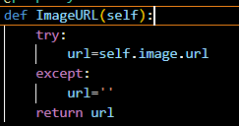

* + - Get_cart_items() và get_cart_total(): dùng trong class Order để lấy ra tổng số lượng sản phẩm và tổng số tiền.

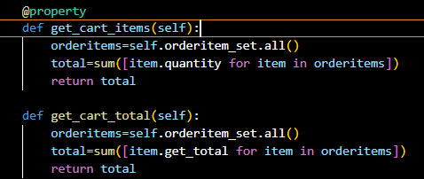

* Urls.py: file dùng để định tuyến các URL ứng dụng, xác định các HTTP được xử lí bởi các view tương ứng. Path dùng để dịnh nghĩa URL.

from django.contrib import admin

from django.urls import path

from . import views

urlpatterns = [

    path('', views.home,name="home"),

    path('cart/',views.cart,name="cart"),

    path('checkout/',views.checkout,name="checkout"),

    path('update_item/',views.updateItem,name="update_item"),

    path('register/',views.register,name="register"),

    path('login/',views.Login,name="login"),

    path('logout/',views.Logout,name="logout"),

    path('search/',views.Search,name="search"),

    path('category/',views.category,name="category"),

    path('detail/',views.detail,name="detail"),

    path('payment/',views.payment,name="payment"),

    path('payment_success/',views.payment_success,name="payment_success"),

]

* View.py: file này được định nghĩa để xử lý các yêu cầu HTTP từ các

URL của file urls.py. View sử dụng render để trả về phản hổi HTTP dựa trên các html đã tạo trước đó. Kết hợp template với ‘context’ để trả về 1 html hiển thị trên trang web. Mỗi hàm đều có tham số request – là đối tượng của HTTP đại diện cho yêu cầu của người dùng gửi từ trang web đến máy chủ.

* + Home(request): Hiển thị trang chủ. Truy xuất danh sác các danh mục sản phẩm, và hiển thị tất cả sản phẩm ở trang chủ.

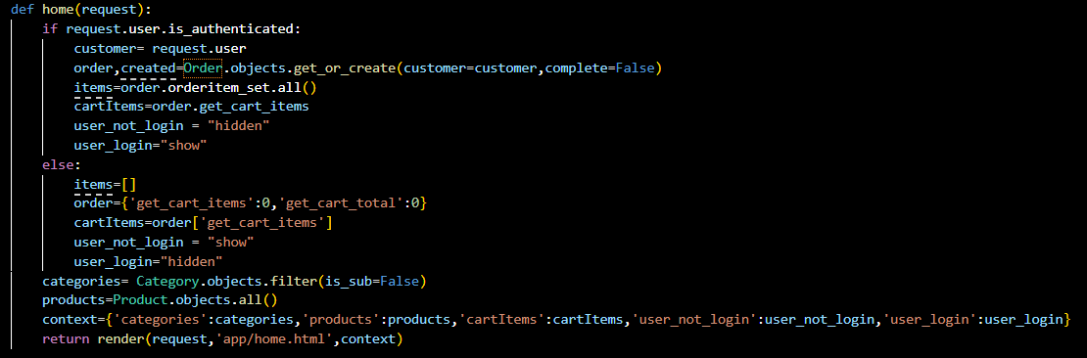

* + - Kiểm tra xem, nếu người dùng đã đăng nhập => Lấy thông tin của người dùng hiện tại => tạo biến ‘order’ và ‘created’ để kiểm tra thông tin đơn hàng của khách hàng trong cở sở dữ liệu bằng cách sử dụng hàm ‘get_or_items()’=> biến ‘items’ dùng để truy vấn các mục hàng của đơn hàng và biến ‘cartItems’ để lấy số lượng danh mục của đơn hàng có trong cơ sở dữ liệu OderItem=> ‘user_not_login’ và ‘user_login’ để hiển thị phần đăng nhập, đăng kí
    - Nếu người dùng chưa đăng nhập=> ‘items’ và ‘order để rỗng và bằng 0 => order['get_cart_items'] là một cách để truy xuất giá trị của thuộc tính ‘get_cart_items’ trong đối tượng Order=> ‘user_not_login’ và ‘user_login’ ngược lại với khi chưa đăng nhập
    - Biến ‘categories’ để truy vấn đến tất cả các danh mục (không có danh mục con), và biến ‘products’ để tuy vấn để tất các sản phẩm có trong cơ sở dữ liệu Product, cũng như Category để hiển thị trên trang web.
    - Context – chứa các dữ liệu có trong view.py để đưa vào các file .html trong template để có thể sử dụng:
      * categories: Danh sách các danh mục sản phẩm (được truy vấn từ cơ sở dữ liệu).
      * products: Danh sách tất cả sản phẩm (được truy vấn từ cơ sở dữ liệu).
      * cartItems: Số lượng mục hàng trong giỏ hàng.
      * user_not_login: Trạng thái hiển thị của phần đăng nhập khi người dùng chưa đăng nhập.
      * user_login: Trạng thái hiển thị của phần đăng nhập khi người dùng đã đăng nhập.
    - Cuối cùng là trả về render để truyền dữ liệu về file html tương ứng
  + Payment_success(request): Hàm này được gọi sau khi thanh toán thành công. Nếu người dùng đã đăng nhập, hàm sẽ lấy thông tin đơn hàng chưa hoàn thành của người dùng và đánh dấu đơn hàng này là đã hoàn thành (order.complete = True). Nếu người dùng chưa đăng nhập, hàm không làm gì.
  + Paymen(request): Hàm này trả về trang thanh toán đơn hàng. Nếu người dùng đã đăng nhập, hàm sẽ lấy thông tin đơn hàng chưa hoàn thành của người dùng và tính tổng giá trị đơn hàng. Nếu đơn hàng chưa hoàn thành, tổng giá trị đơn hàng sẽ được cập nhật vào ‘order.total_price’. Nếu người dùng chưa đăng nhập, hàm không làm gì.
  + Detail(request): Hàm này trả về trang chi tiết sản phẩm.
  + Category(request): Hàm này trả về trang danh mục sản phẩm. Hàm sẽ lấy danh sách danh mục, danh sách sản phẩm và danh mục đang được chọn (nếu có) để hiển thị.
  + Search(request): Hiển thị kết quả tìm kiếm sản phẩm. Lấy giá trị tìm kiếm từ yêu cầu ‘POST’ sau đó truy suất sản phẩm có tên chứa giá trị tìm kiếm.
  + Register(request): Hàm trả vềtrang web đăng kí. Sử dụng form ‘UserCreationform’ của Django để tạo form đăng kí. Nếu yêu cẩu của POST và form hợp lệ, thông tin người dùng sẽ được lưu và chuyển đến trang đăng nhập.
  + Login(request): Hàm xử lí đăng nhập người dùng, nếu thành công sẽ chuyển đến trang chủ, ngược lại sẽ có thông báo lỗi.
  + Logout(request): Hàm xử lí đăng xuất ở trên thanh header, sau khi đăng nhập trở về trang đăng nhập.
  + Cart(request): Hàm trả về trang giỏ hàng. Nếu người dùng đã đăng nhập thì sẽ truy xuất thông tin giỏ hàng của người dùng đó, ngược lại sẽ để giỏ hàng trống.
  + Checkout(request): Hiện trang thanh toán. Nếu người dùng đã đăng nhập thì sẽ truy xuất thông tin giỏ hàng của người dùng và tính tổng tiền cần thanh toán, sau đó sẽ được trong trong session và truyền vào template dể hiển thị.
  + updateItem(request) : Cập nhật số lượng sản phẩm trong giỏ hàng. Nhận dữ liệu của JSON chứa thông tin sản phẩm và hành động(tăng,giảm). Cập nhật số lượng và trả về JSON response
  + order_history(request): Hàm này trả về trang lịch sử đơn hàng của người dùng. Nếu người dùng đã đăng nhập, hàm sẽ lấy danh sách các đơn hàng đã hoàn thành của người dùng và trả về template ‘order_history.html’ để hiển thị . Nếu người dùng chưa đăng nhập, hàm chỉ trả về template order_history.html không có dữ liệu đơn hàng để hiển thị.
  + Add_review(request): Hàm này xử lý việc người dùng thêm đánh giá cho sản phẩm. Khi người dùng xử dụng phương thức ‘POST’- nhập ‘rating’ và’coment’ hàm sẽ lấy giá trị của 2 biến đó, nếu cả 2 biến đều có giá trị sẽ lấy ‘id’ sản phẩm tạo 1 đối tượng Review mới lưu trữ dữ liệu đó.

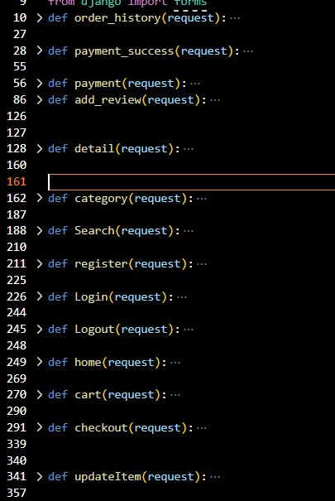

1. Folder webbanhang:

* Manage.py: dùng để chạy server, tạo database,quản lí người dùng,…
* Setting.py: là nơi chứa cấu hình chính của webbanhang, dùng để cấu hình cơ sở dữ liệu, tài khoản người dùng,.. và phần app.
* Wsgi.py: cung cấp giao diện WSGI để kết nối app với máy chủ web.
* Urls.py: Định nghĩa URL chính cho webbanhang, ánh xạ URL urls.py của app để xử lí tiếp.